Florian Schieber CDA 30/08/2023

ECF : Bases de Données

# Conception d’une base de données

## Etude de cas BTS René Cassin

### Dictionnaire des données

|  |  |  |  |
| --- | --- | --- | --- |
| **Donnée** | **Mnémotechnique** | **Domaine** | **Contraintes** |
| Identifiant d’Enseignement | enseignement_id | INTEGER | O/U |
| Date de début d’Enseignement | enseignement_date_debut | DATE | O |
| Date de fin d’Enseignement | enseignement_date_fin | DATE | O |
| Identifiant de Matière | matiere_id | INTEGER | O/U |
| Libellé de Matière | matiere_libelle | VARCHAR(50) | O/U |
| Identifiant d’Option | option_id | INTEGER | O/U |
| Libellé d’Option | option_libelle | VARCHAR(0) | O/U |
| Coefficient de Matière | coefficient | INTEGER | O |
| Numéro du Professeur | professeur_no | INTEGER | O/U |
| Nom du Professeur | professeur_nom | VARCHAR(50) | O |
| Prénom du Professeur | professeur_prenom | VARCHAR(50) | O |
| Numéro de rue du Professeur | professeur_no_rue | INTEGER |  |
| Rue du Professeur | professeur_rue | VARCHAR(50) | O |
| Code postal du Professeur | professeur_cp | VARCHAR(10) | O |
| Ville du Professeur | professeur_ville | VARCHAR(50) | O |
| Téléphone du Professeur | professeur_tel | VARCHAR(50) | O |
| Date de naissance du Professeur | professeur_date_naissance | DATE | O |
| Niveau de qualification du Professeur | professeur_niveau | VARCHAR(50) |  |
| E-mail du Professeur | professeur_email | VARCHAR(50) | O  LIKE ‘%@%’ |
| Années d’ancienneté du Professeur | professeur_anciennete_annees | INTEGER | O |
| Numéro du Cours | cours_no | INTEGER | O/U |
| Heure prévue de début de Cours | cours_heure_debut_prevue | TIME | O |
| Heure prévue de fin de Cours | cours_heure_fin_prevue | TIME | O |
| Nombre d’élèves prévus du Cours | cours_nombre_eleves_prevus | INTEGER | O |
| Numéro de Salle de Cours | salle_cours_no | INTEGER | O/U |
| Libellé de Salle de Cours | salle_cours_libelle | VARCHAR(50) | O |
| Indication géographique de Salle de Cours | salle_cours_indication | VARCHAR(50) |  |
| Capacité d’accueil de Salle de Cours | salle_cours_capacite | INTEGER | O |
| Numéro d’Elève | eleve_no | INTEGER | O/U |
| Nom d’Elève | eleve_nom | VARCHAR(50) | O |
| Prénom d’Elève | eleve _prenom | VARCHAR(50) | O |
| Numéro de rue d’Elève | eleve _no_rue | INTEGER |  |
| Rue d’Elève | eleve _rue | VARCHAR(50) | O |
| Code postal d’Elève | eleve _cp | VARCHAR(10) | O |
| Ville d’Elève | eleve _ville | VARCHAR(50) | O |
| Téléphone d’Elève | eleve _tel | VARCHAR(50) | O |
| E-mail d’Elève | eleve_email | VARCHAR(50) | O  LIKE ‘%@%’ |
| Date de naissance d’Elève | eleve _date_naissance | DATE | O |
| Précédent diplôme d’Elève | eleve_precedent_diplome | VARCHAR(50) |  |
| Année scolaire d’Elève | eleve_annee_scolaire | INTEGER | O |
| Numéro de Contrôle | controle_no | INTEGER | O/U |
| Note du Contrôle | controle_note | DECIMAL(4,2) | O |
| Date de passage du Contrôle | contrôle_date_passage | DATE | O |

### Règles de gestion

1 élève ne choisit qu’1 et 1 seule option.

1 option peut être choisie par 0 ou plusieurs élèves.

1 enseignement correspond à 1 et 1 seule matière.

1 matière est correspondante à 1 ou plusieurs enseignements.

1 professeur n’enseigne qu’1 et 1 seule matière.

1 matière peut être enseignée par 1 ou plusieurs professeurs.

1 enseignement n’est caractérisé que par 1 et 1 seule option.

1 option peut caractériser 1 ou plusieurs enseignements.

1 enseignement est composé d’1 ou plusieurs cours.

1 cours ne compose qu’1 et 1 seul enseignement.

1 cours est localisé dans 1 et 1 seule salle de cours.

1 salle de cours localise 0 ou plusieurs cours.

1 élève peut avoir 0 ou plusieurs notes.

1 note ne peut avoir été eue que par 1 et 1 seul élève.

1 note n’évalue qu’1 et 1 enseignement.

1 enseignement peut être évaluée par 0 ou plusieurs notes.

### Dépendances fonctionnelles

#### DF Simples

enseignement_id 🡪 enseignement_date_debut, enseignement_date_fin

enseignement_id 🡪 matiere_id, option_id

matiere_id 🡪 matiere_libelle

option_id 🡪 option_libelle

professeur_no 🡪 professeur_nom, professeur_prenom, professeur_no_rue, professeur_rue, professeur_cp, professeur_ville, professeur_tel, professeur_date_naissance, professeur_niveau, professeur_email, professeur_anciennete_annees

professeur_no 🡪 matiere_id

cours_no 🡪 cours_heure_debut_prevue, cours_heure_fin_prevue, cours_nombre_eleves_prevus

cours_no 🡪 enseignement_id, salle_cours_no

salle_cours_no 🡪 salle_cours_libelle, salle_cours_indication, salle_cours_capacite

eleve_no 🡪 eleve_nom, eleve _prenom, eleve _no_rue, eleve _rue, eleve _cp, eleve _ville, eleve _tel, eleve_email, eleve_date_naissance, eleve_precedent_diplome, eleve_annee_scolaire

eleve_no 🡪 option_id

controle_no 🡪 controle_note, contrôle_date_passage

controle_no 🡪 eleve_no, enseignement_id

#### DF Composées

matiere_id, option_id 🡪 coefficient

### Modèle Conceptuel des données

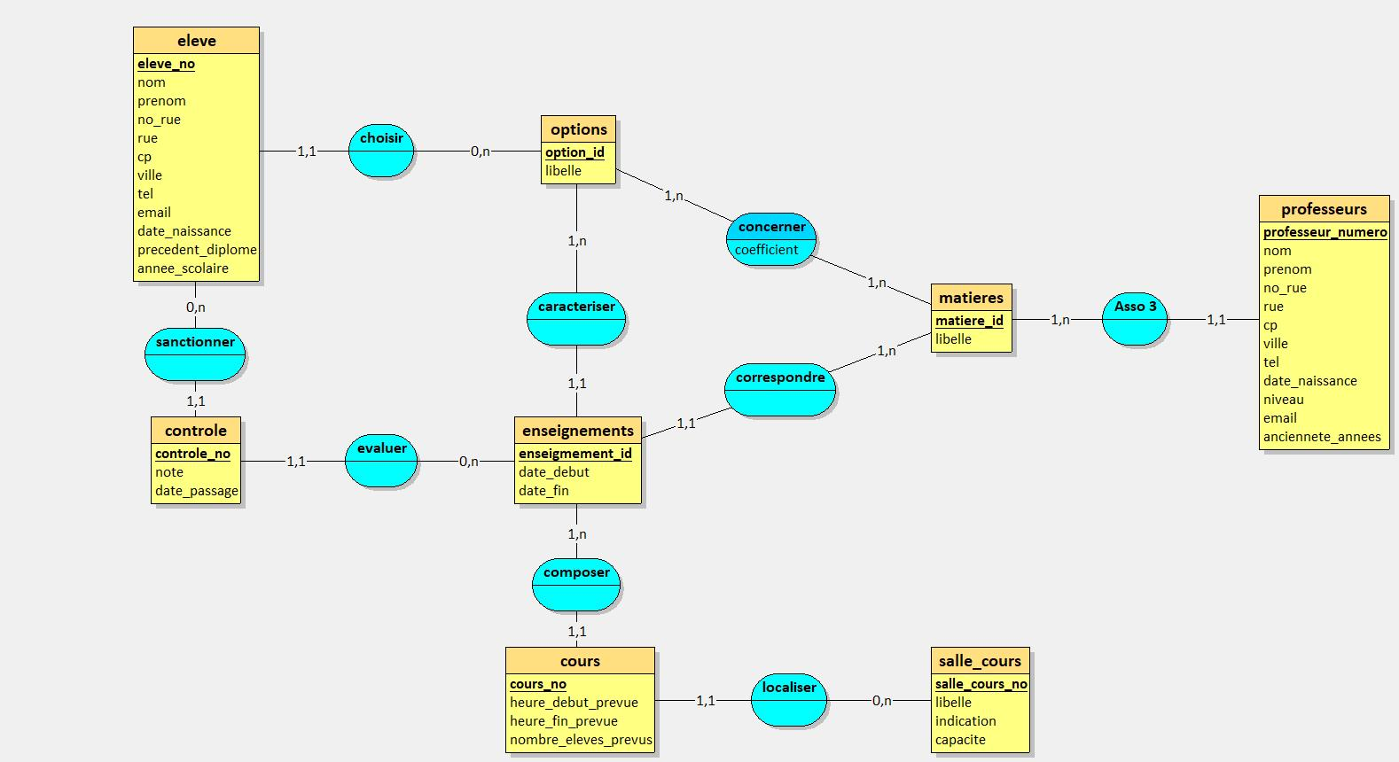

### Modèle Conceptuel de Données corrigé

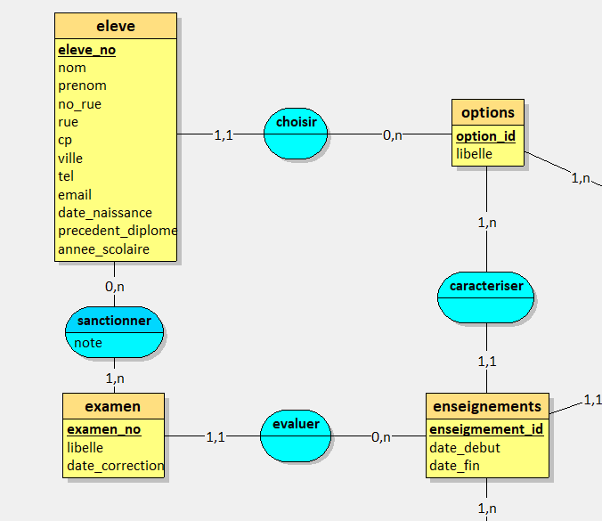

## Règles de transformation

Le diagramme se transforme en modèle logique suivant :

ARTICLE (référence, libellé)

NOMENCLATURE (#référence, #composant)

L’importance des rôles intervient dans une association cyclique asymétrique. Qu’un article A compose un article B ne veut pas dire que A est composé de B. Il y a donc un sens d’interprétation et de relation entre les occurrences.

Dans le MLD ci-dessus, au sein de la table « NOMENCLATURE », « référence » désigne le composé, et « composant » le composant.

# Modèle Physique et langage de définition

## Exercice 1

**ALTER** **TABLE** realisations

**ADD** **PRIMARY** **KEY** (id_rea)

;

**ALTER** **TABLE** realisations

**AUTO_INCREMENT** = 10

;

## Exercice 2

**ALTER** **TABLE** images

**ADD** **PRIMARY** **KEY** (id_img)

;

**ALTER** **TABLE** images

**AUTO_INCREMENT** = 1

;

## Exercice 3

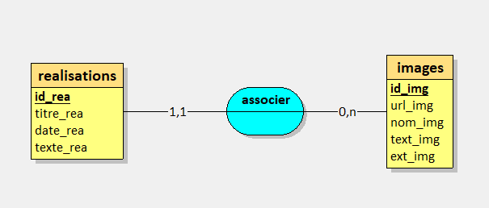

realisations (id_rea, titre_rea, date_rea, texte_rea, #id_img)

images (id_img, url_img, ,nom_img, text_img, ext_img)

Supposons que les commandes 2.1. et 2.2. ont été exécutées. Les suivantes seront :

**ALTER** **TABLE** realisations

**ADD** **COLUMN** id_img **INT**(10) **UNSIGNED** **NOT** **NULL**,

**ADD** **CONSTRAINT** fk_rea_img **FOREIGN** **KEY** (id_img) **REFERENCES** images(id_img)

;

## Exercice 4

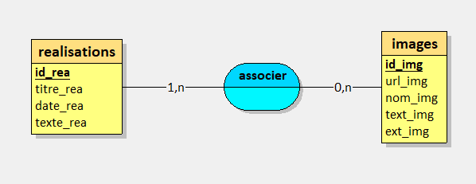

realisations (id_rea, titre_rea, date_rea, texte_rea)

images (id_img, url_img, ,nom_img, text_img, ext_img)

associations (#id_rea, #id_img)

## Exercice 5

**ALTER** **TABLE** realisations

**DROP** **FOREIGN** **KEY** fk_rea_img,

**DROP** **COLUMN** id_img

;

**CREATE** **TABLE** associations (

id_rea **INT**(10) **UNSIGNED** **NOT** **NULL**,

id_img **INT**(10) **UNSIGNED** **NOT** **NULL**,

**PRIMARY** **KEY** (id_rea, id_img)

);

**ALTER** **TABLE** associations

**ADD** **CONSTRAINT** fk_asso_rea **FOREIGN** **KEY** (id_rea) **REFERENCES** realisations(id_rea),

**ADD** **CONSTRAINT** fk_asso_img **FOREIGN** **KEY** (id_img) **REFERENCES** images(id_img)

;

## Exercice 6

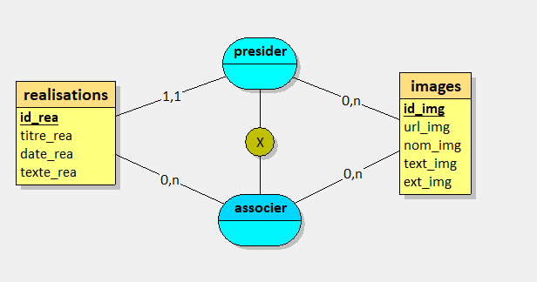

La contrainte inter-associations n’a de sens que s’il est primordial qu’une image ne puisse pas à la fois être principale et secondaire d’une même réalisation. Dans le cas contraire, on l’abat.

realisations (id_rea, titre-rea, date_rea, texte_rea, #id_img)

images (id_img, url_img, nom_img, text_img, ext_img)

associations(#id_rea, #id_img)